**LAPORAN PRAKTIKUM**

**JARINGAN KOMPUTER**

**PRAKTIKUM – 4 : Layer Transport**



**Disusun Oleh :**

Ghoffar Abdul Ja’far - 2341720035/TI2F

**JURUSAN TEKNOLOGI INFORMASI**

**POLITEKNIK NEGERI MALANG**

**2024/2025**

MODUL PRAKTIKUM IV

PROTOKOL LAPISAN TRANSPORT

LANGKAH PRAKTIKUM

1. Netstat Pada Sistem Operasi Linux
2. Akses komputer linux Anda dalam project yang telah terbuka.
3. Pastikan koneksi komputer anda sudah terhubung dengan internet, dengan menjalankan perintah ping ke www.google.com. Pastikan terdapat kata-kata replay pada output perintah tersebut. Hentikan utilitas ping dengan menekan kombinasi tombol keyboard ctrl+c.

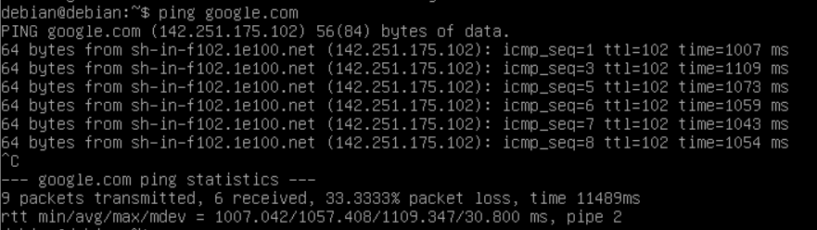

1. Jika belum, tanyakan ke dosen / instruktur agar bisa mendapatkan koneksi internet.
2. Lalukan pemutakhiran indeks repositori pada komputer linux Anda dengan menjalankan perintah “sudo apt update”, kemudian masukkan password dari user linux yang Anda gunakan. Dan pastikan tidak ada kata-kata error yang muncul pada proses pemutakhiran tersebut.

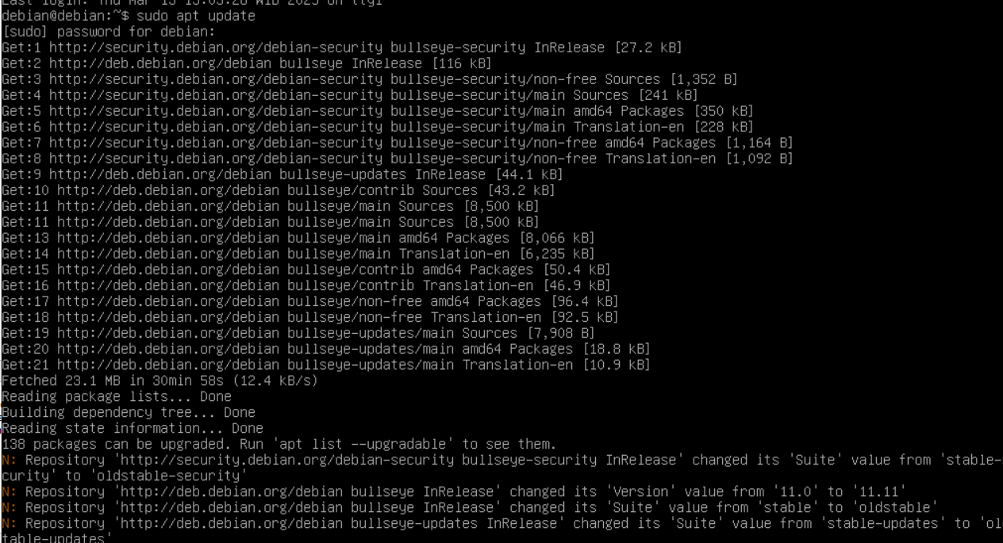

1. Pada sistem operasi linux, utilitas netstat berada pada paket aplikasi net-tools. Oleh karena itu lakukan instalasi paket net-tools untuk dapat menggunakan utilitas netstat. Jalankan perintah “sudo apt install net-tools” untuk melakukan instalasi paket tersebut. 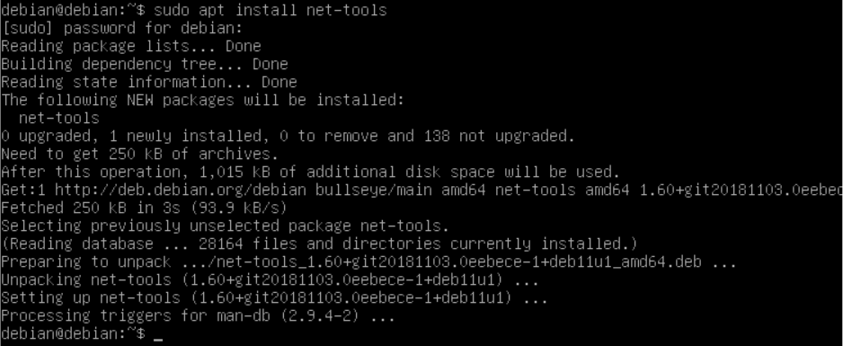
2. Kemudian setelah paket aplikasi berhasil dipasang, jalankan perintah “netstat”.

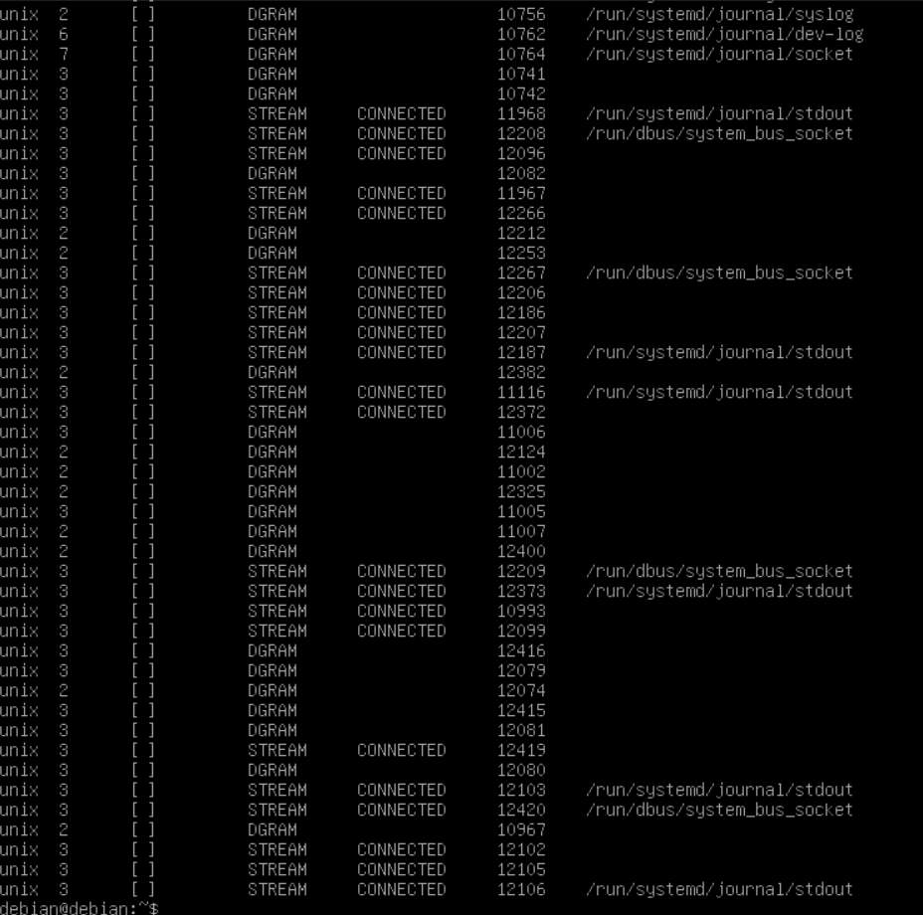

1. Ambil gambar hasil output perintah netstat tersebut, dan jelaskan arti dari output tampilan yang ada pada komputer linux Anda tersebut.
2. Tambahkan opsi yang cocok pada perintah netstat untuk menampilkan port-port yang sedang terbuka dan listen pada komputer linux Anda beserta nama proses atau PIDnya. Jangan lupa menggunakan akses super user (sudo) untuk dapat menampilkan detil nama proses atau PID dari aplikasi yang sedang menggunakan port tersebut.



1. Cobalah menggunakan 5 opsi yang telah dijelaskan pada dasar teori. Ambil gambar output tampilan perintah dengan opsi yang telah Anda pilih. Dan berikan penjelasan atau analisa maksud dari tampilan yang Anda dapatkan.
   1. netstat -a

menampilkan semua koneksi baik yang listening maupun yang tidak

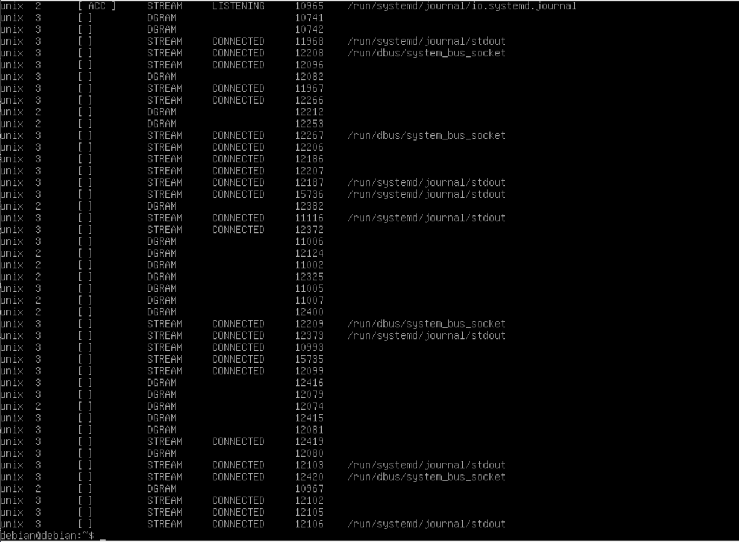

* 1. netstat -l

menampilkan semua koneksi yang listening saja

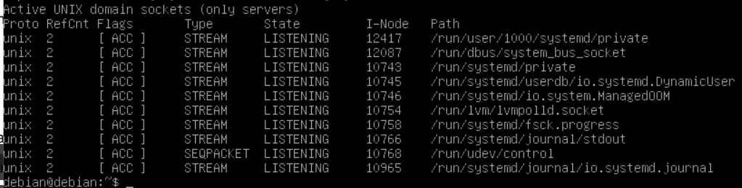

* 1. netstat -s

menampilkan statistik per protokol

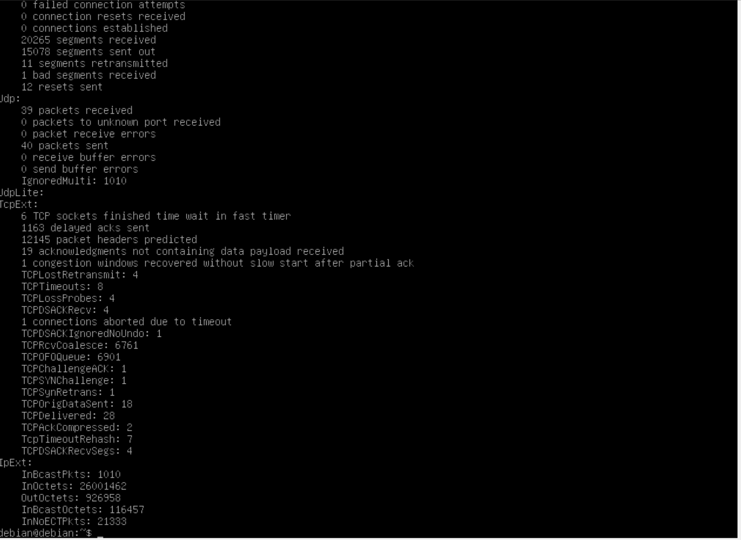

* 1. netstat -sV

mengidentifikasi service yang berjalan pada port

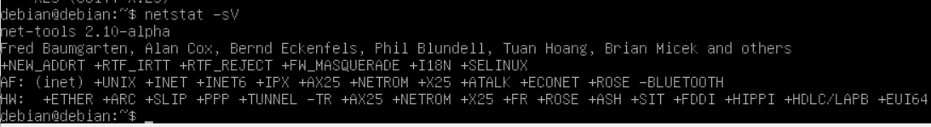

* 1. netstat -p

menampilkan berdasarkan group membership

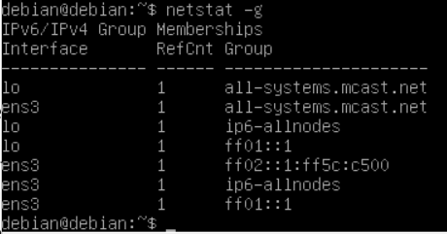

1. Netstat Pada Sistem Operasi Windows
2. Akses komputer windows Anda dalam project yang telah terbuka.
3. Pastikan koneksi komputer anda sudah terhubung dengan internet, dengan menjalankan perintah ping ke www.google.com pada terminal command prompt. Pastikan terdapat kata-kata replay pada output perintah tersebut. Hentikan utilitas ping dengan menekan kombinasi tombol keyboard ctrl+c.

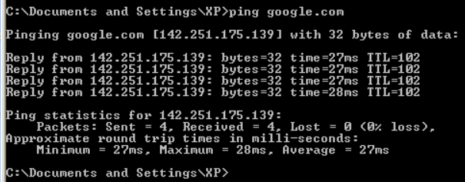

1. Jika belum, tanyakan ke dosen / instruktur agar bisa mendapatkan koneksi internet.
2. Jika telah dapat terhubung ke jaringan internet, jalakan perintah “netstat”.

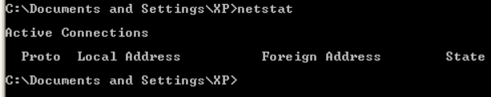

1. Ambil gambar hasil output perintah netstat tersebut, dan jelaskan arti dari output tampilan yang ada pada komputer linux Anda tersebut.
2. Cobalah untuk membuka sebuah laman web menggunakan aplikasi peramban yang ada pada komputer windows Anda tersebut.

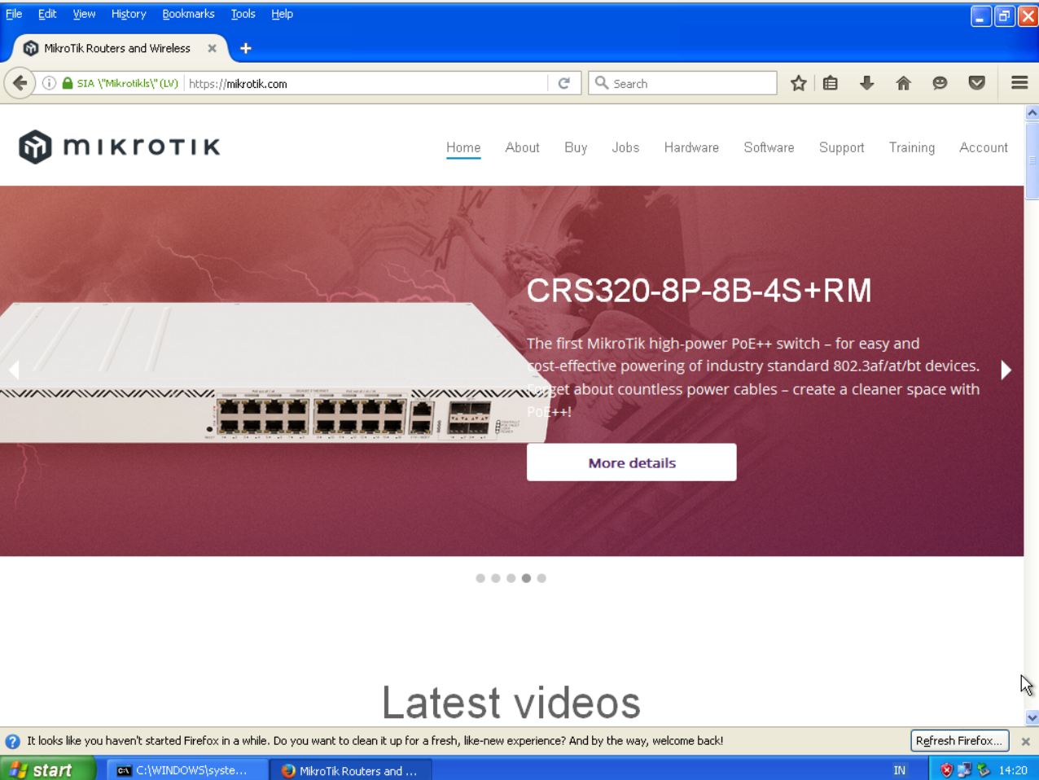

1. Jalankan kembali perintah “netstat” pada command prompt Anda.

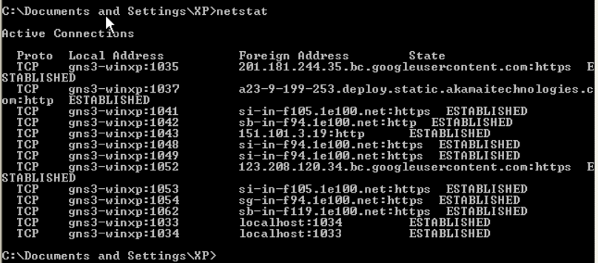

1. Ambil gambar hasil output perintah netstat tersebut, dan jelaskan arti dari output tampilan yang ada pada komputer linux Anda tersebut.
2. Tambahkan opsi yang cocok pada perintah netstat untuk menampilkan semua port port yang sedang menggunkan oleh protokol tcp.

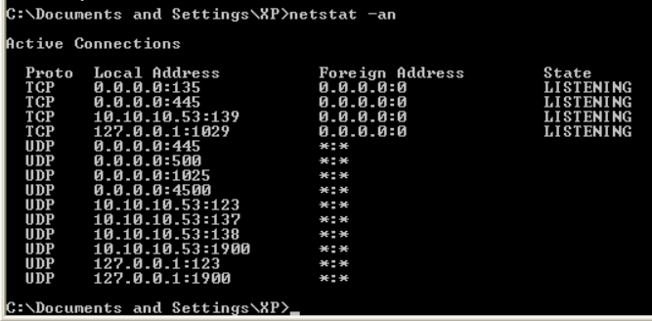

1. Cobalah menggunakan 3 opsi yang telah dijelaskan pada dasar teori. Ambil gambar output tampilan perintah dengan opsi yang telah Anda pilih. Dan berikan penjelasan atau analisa maksud dari tampilan yang Anda dapatkan.
   1. netstat -a

Menampilkan semua koneksi aktif dan listening port.

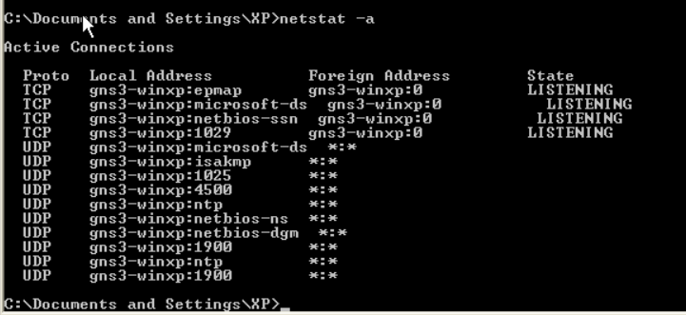

* 1. netstat -na

Menampilkan koneksi aktif, alamat IP & port dalam format numerik (tidak ada nama host).



* 1. netstat -ano

Menampilkan semua koneksi aktif, alamat numerik, dan PID (Process ID).

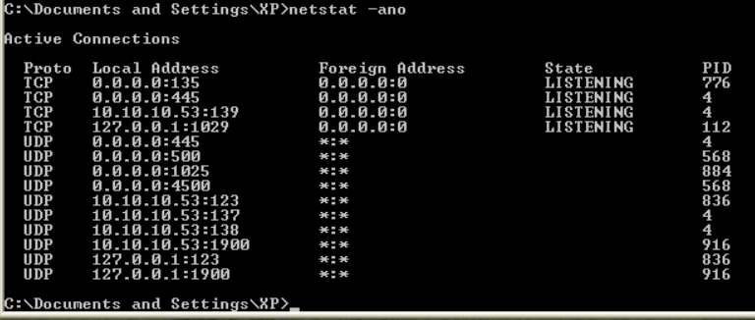

1. NMAP
2. Akses kembali komputer linux Anda dalam project yang telah terbuka.
3. Pastikan koneksi komputer anda masih dapat terhubung dengan internet, dengan menjalankan perintah ping ke www.google.com. Pastikan terdapat kata-kata replay pada output perintah tersebut. Hentikan utilitas ping dengan menekan kombinasi tombol keyboard ctrl+c.

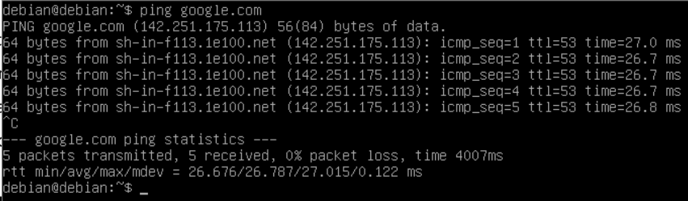

1. Jika tidak terkoneksi, tanyakan ke dosen / instruktur agar bisa mendapatkan koneksi internet kembali.
2. Lakukan instalasi paket aplikasi nmap untuk dapat menggunakan utilitas nmap. Jalankan perintah “sudo apt install nmap” untuk melakukan instalasi paket tersebut. Masukkan password dari user debian Anda jika diminta. Kemudian ketikkan huruf “Y” dan tekan tombol enter untuk menyetujui instalasi.

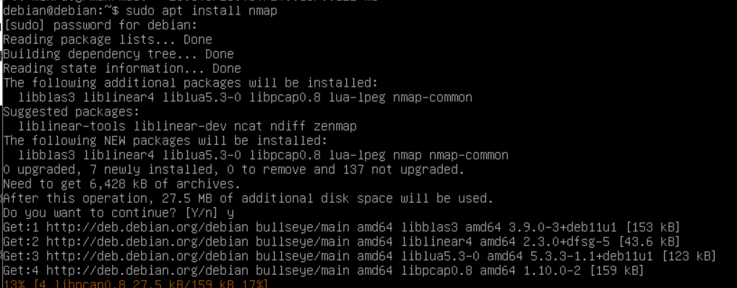

1. Kemudian setelah paket aplikasi berhasil dipasang, jalankan perintah “nmap localhost”.

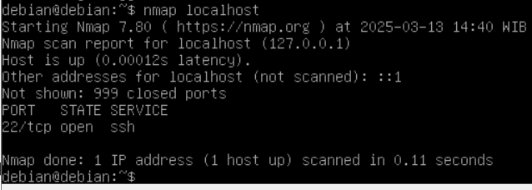

1. Perintah di atas digunakan untuk melihat port-port mana saja yang terbuka pada komputer linux Anda.
2. Cobalah untuk melihat port-port yang terbuka pada komputer server dosen dengan alamat IP 10.10.10.5. Caranya, ganti kata “localhost” dengan alamat IP “10.10.10.5”. Ambil gambar output dari perintah tersebut. Jelaskan port-port apa saja yang terbuka dan servis apa yang berjalan pada port tersebut.

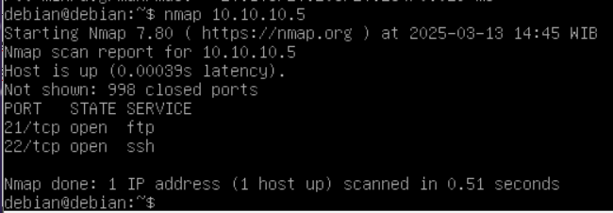

**Jawab:** Server dengan IP 10.10.10.5 memiliki dua port yang terbuka, yaitu port 21/tcp untuk layanan FTP dan port 22/tcp untuk layanan SSH. Port 21 digunakan untuk transfer file, sedangkan port 22 digunakan untuk remote akses server secara aman. Hal ini menunjukkan bahwa server siap menerima koneksi FTP dan SSH, sehingga perlu pengamanan agar tidak disalahgunakan.

1. Cobalah untuk melihat port-port yang terbuka pada komputer server repositori lokal Jurusan Teknologi Informasi yang mempunyai alamat repolinux.jti.polinema.ac.id. Ambil gambar output dari perintah tersebut. Jelaskan port-port apa saja yang terbuka dan servis apa yang berjalan pada port tersebut.

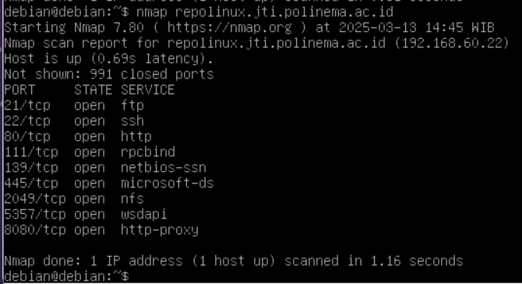

**Jawab:** Hasil pemindaian nmap menunjukkan ada beberapa port yang terbuka pada server repolinux.jti.polinema.ac.id, seperti port 21 (FTP), 22 (SSH), dan 80 (HTTP). Port-port tersebut menunjukkan bahwa server menyediakan layanan untuk transfer file, akses remote, dan web server. Selain itu, terdapat juga layanan lain seperti NFS pada port 2049 dan proxy di port 8000, yang memungkinkan berbagai jenis komunikasi jaringan berjalan di server tersebut.

1. Cobalah untuk menambahkan opsi “Pn” pada perintah nmap yang Anda jalankan pada langkah 7 dan 8. Ambil gambar output dari perintah tersebut. Jelaskan port-port apa saja yang terbuka, servis apa yang berjalan pada port tersebut, dan perbedaan dari tampilan perintah yang Anda lakukan sebelumnya pada langkah 8 dan 9.

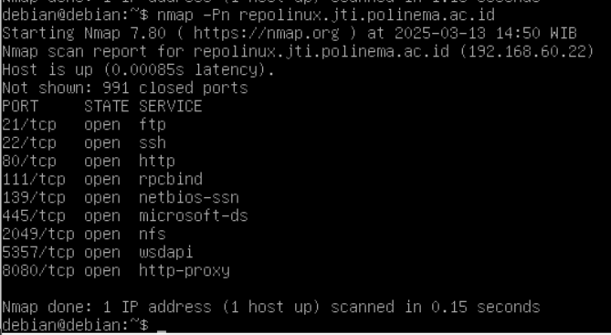

**Jawab:** Perintah nmap -Pn digunakan untuk memindai host tanpa melakukan ping terlebih dahulu, sehingga semua port tetap dipindai meskipun host tidak merespons ICMP/ping. Hasil pemindaian menunjukkan beberapa port yang terbuka, seperti port 21 (ftp), 22 (ssh), 80 (http), dan lainnya beserta layanan yang berjalan di masing-masing port tersebut. Perbedaan dari perintah sebelumnya adalah penggunaan opsi -Pn memastikan pemindaian tetap dilakukan walaupun host terlihat tidak aktif saat ping scan.